毕业设计（论文）系统

操作指南

目录

拟定题目操作指南（指导教师使用） 3
课题审核操作指南(专业负责人使用) 8
选题操作说明(学生使用) 14
确认学生选题操作说明(教师使用) 18

拟定题目操作指南（指导教师使用）
1.第一步登陆教务管理系统
http://jwglxt.buct.edu.cn/
2.点击毕业设计（论文）按钮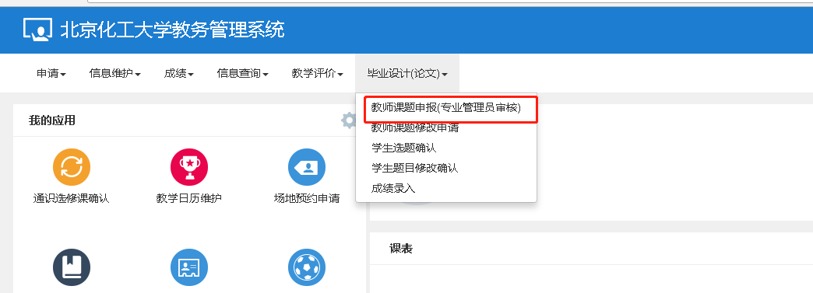

2.点击“教师课题申报（专业管理员审核）”按钮，点击“新增”按钮
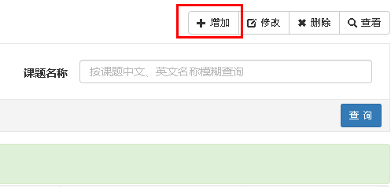
3.设置毕业设计（论文）课题的信息
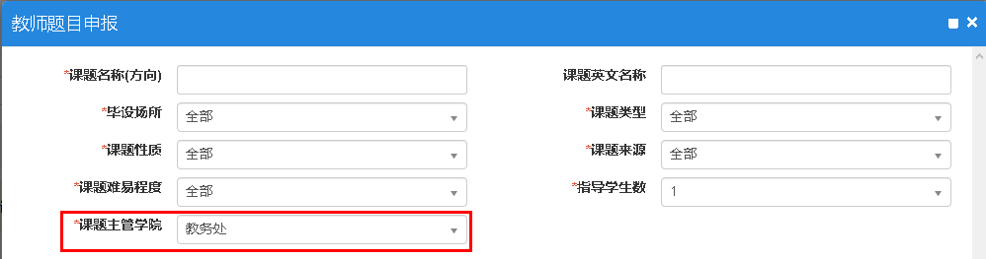
注意：
1）课题主管学院请选择该题目所面向专业的所在学院，如课题是面向化工学院化学工程与工艺专业，课题主管学院请选择“化学工程学院”；
2）指导学生数默认为1；
4.设置面向学院年级专业，点击“选择”按钮
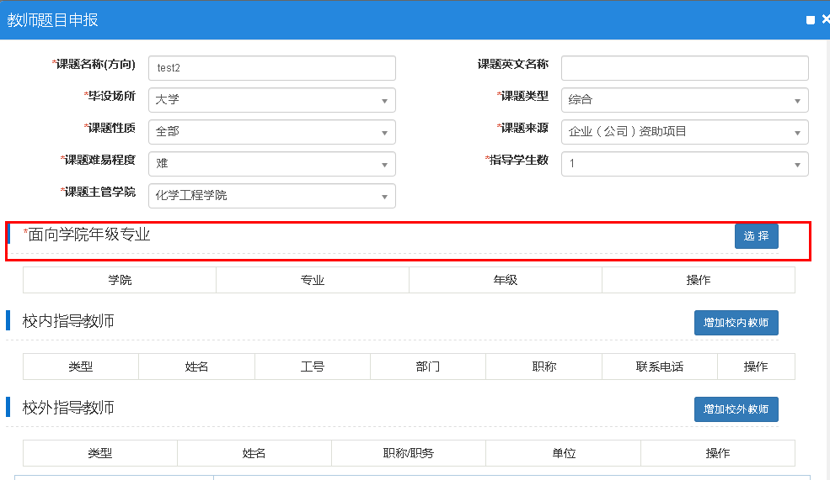
勾选该课题所需要面向的专业，可以多选，
注意：只有被选择专业的学生才可以在后续的选题操作中搜索到该题目，并选择。
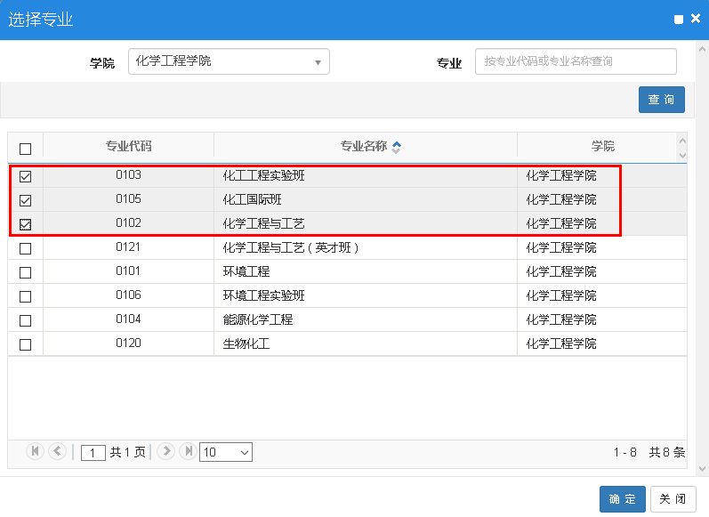
5.点击确定之后，可以通过点击“流程跟踪”按钮了解该题目的后续流程状态，如是否被审核，是否被选择等。
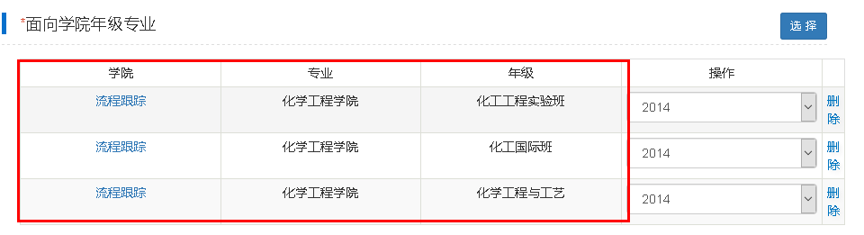
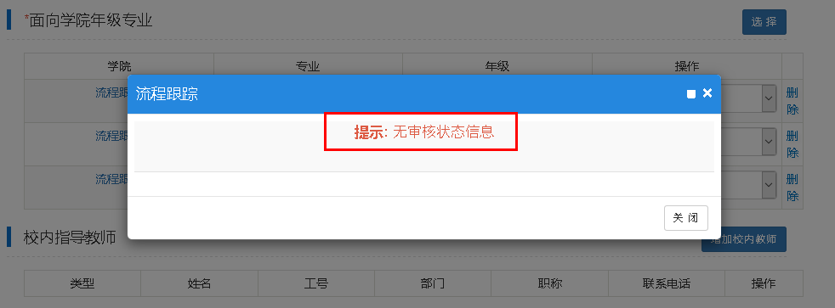
6.如果该可以还有校内其他指导教师，可以点击“增加校内教师”增加。
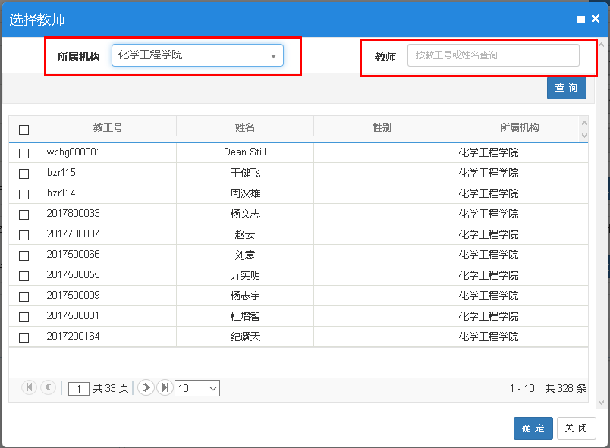
选择“机构”，搜索并点选相应老师即可。
7.增加校外导师。
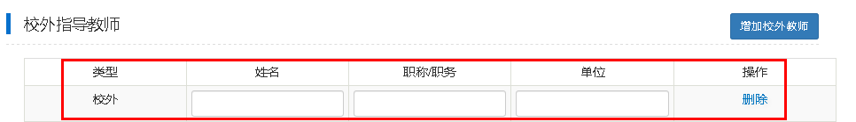
填写“姓名”、“职称/职务”、“单位”等信息即可。
8.填写“课题简介”，以方便学生选择课题时了解课题情况。
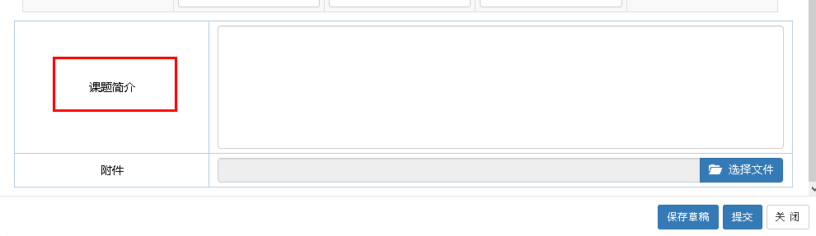
9.点击保存草稿，课题还可以修改。点击提交，提示“操作成功”完成该课题的拟定。
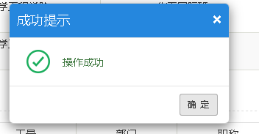
10.主界面可以查询已拟定课题的具体情况。
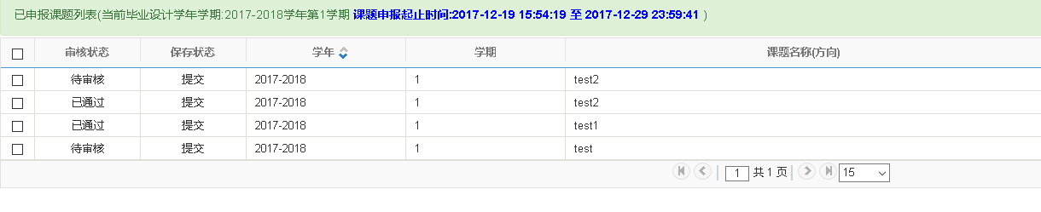

课题审核操作指南(专业负责人使用)
1.首先，切换到专业负责人、系主任角色
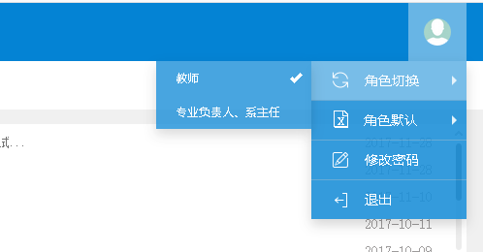
2.点击“教师申报课题（专业管理员）审核”选项
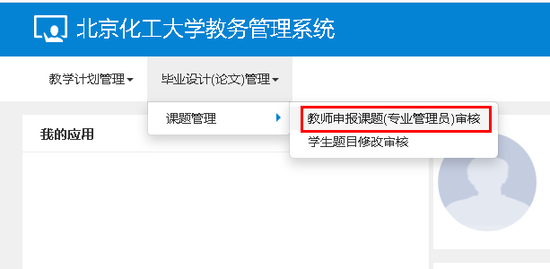
3.可以根据需要，设置各菜单栏的下选项，对本专业已经申报的课题进行筛选
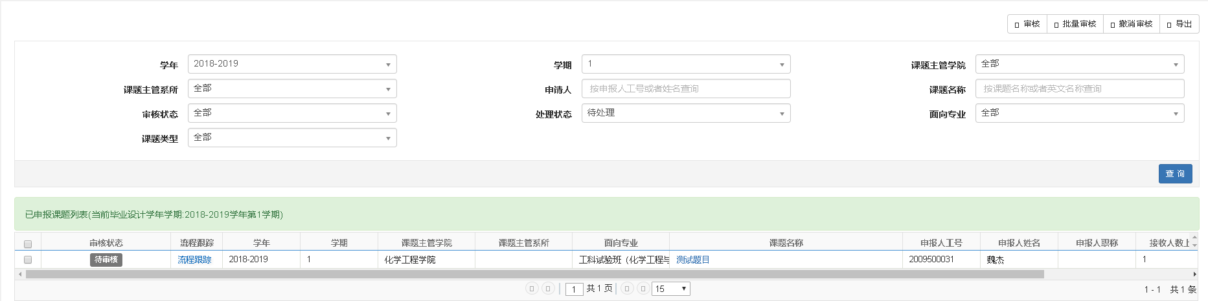
方式1：可以根据申请人（工号及姓名都可）或者具体的课题名称进行筛选
方式2：根据审核状态进行筛选
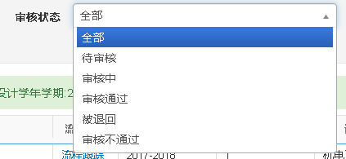
方式3：根据处理状态进行筛选
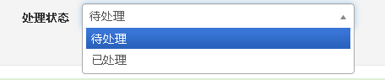
4.勾选需要审核的课题
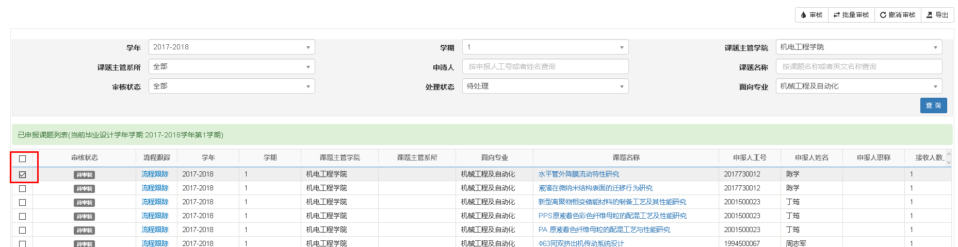
5.点击审核按钮
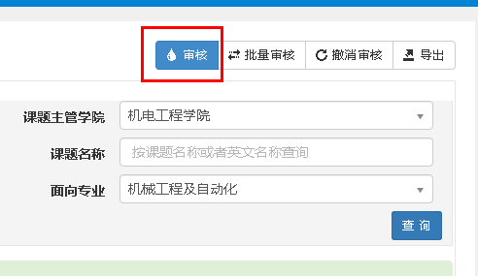
6.进入审核界面，查看课题情况
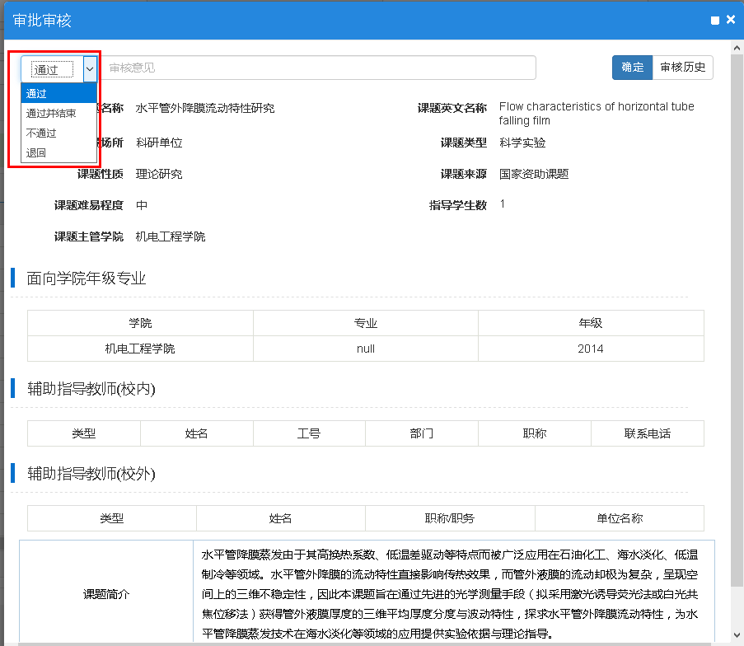
审核的选项有以下3种操作：
通过：课题符合要求，审核通过；
不通过：选择此审核状态，流程结束，指导教师对本课题将不能再进行修改再次提交，请慎重选择。
退回：选择该审核状态，请将退回节点选取为“申请人”，申请人可再次修改题目，提交给专业审核人进行再次审核。
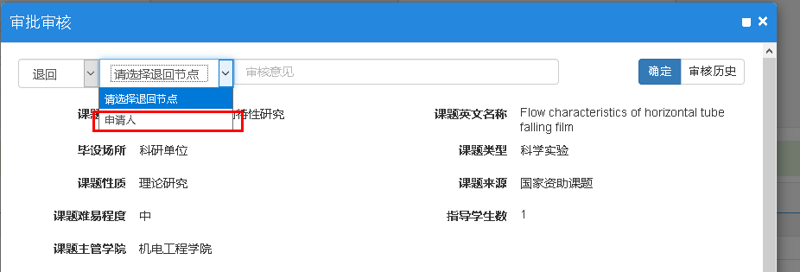
7.选取相应的审核状态，填写审核意见，点击“确定”，审核完毕。
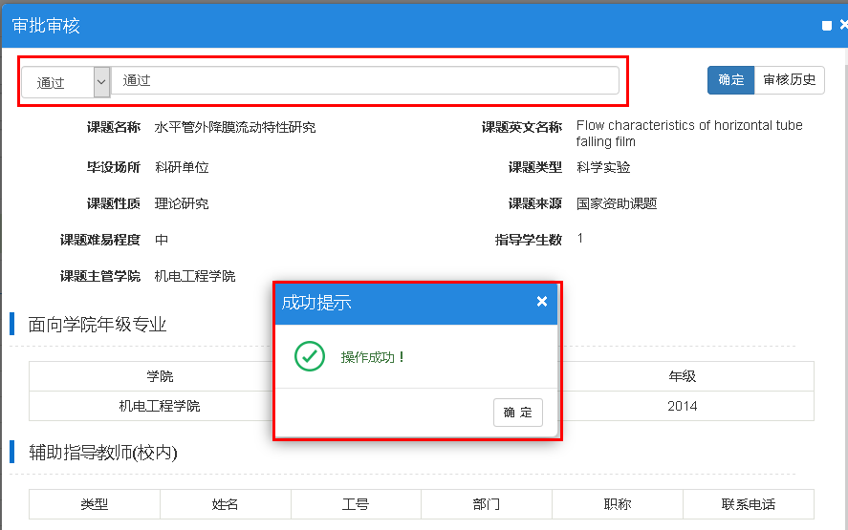
10.审核之后可以查询已审核记录
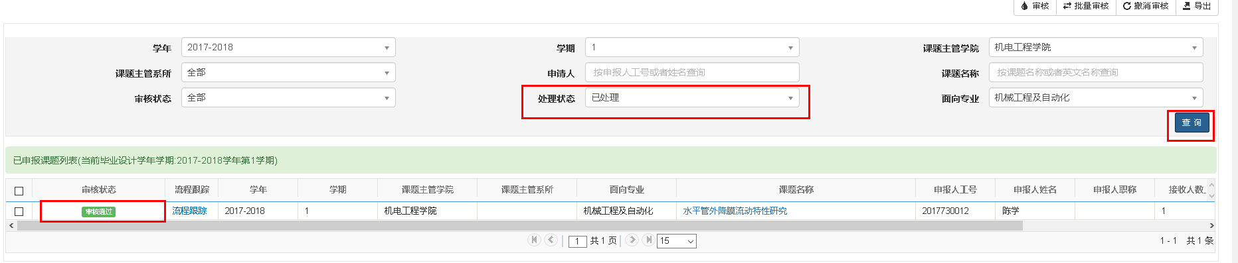
课题状态，已经有“未审核”变为“审核通过”。
10.撤销审核
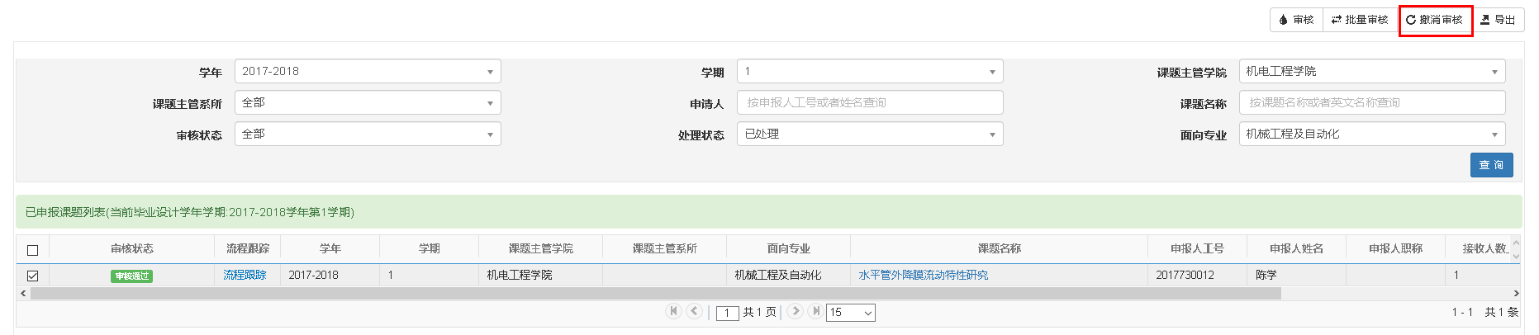
11.导出，对于各类审核状态的题目，可以进行“导出”
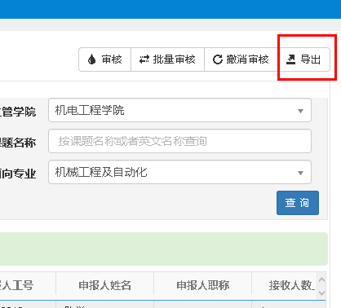
可以对“导出参数”进行设置。
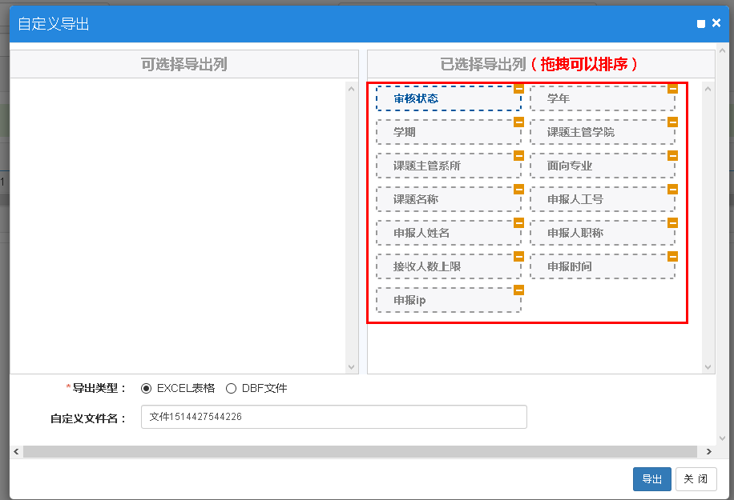
12.批量审核
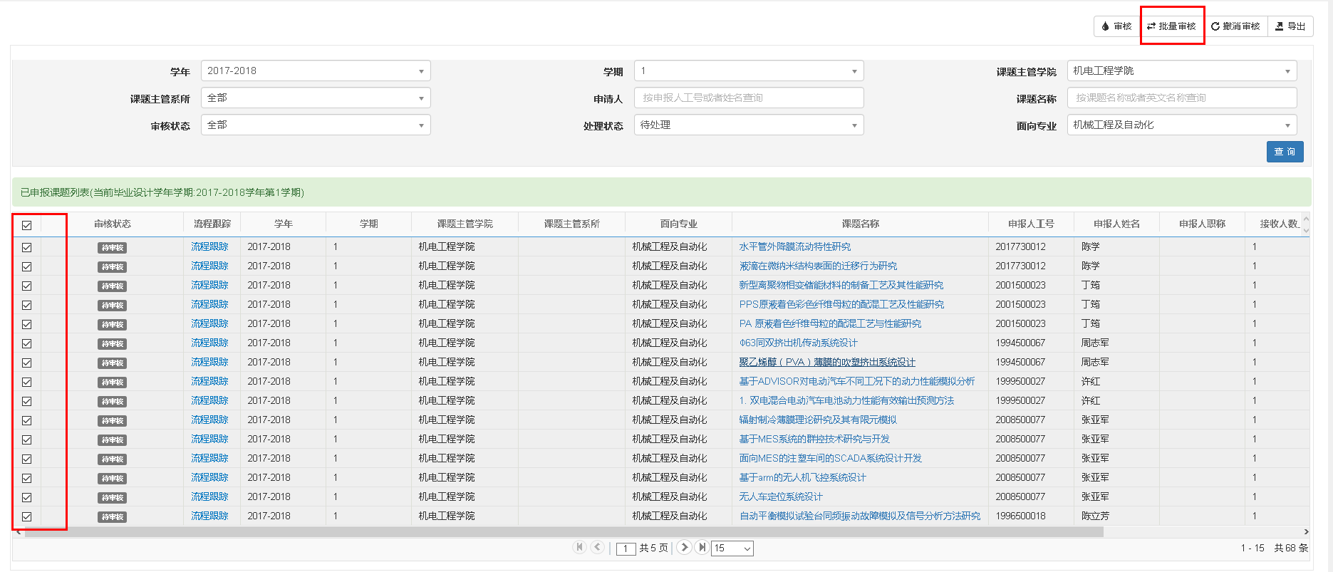

选题操作指南(学生使用)
步骤一、登录系统
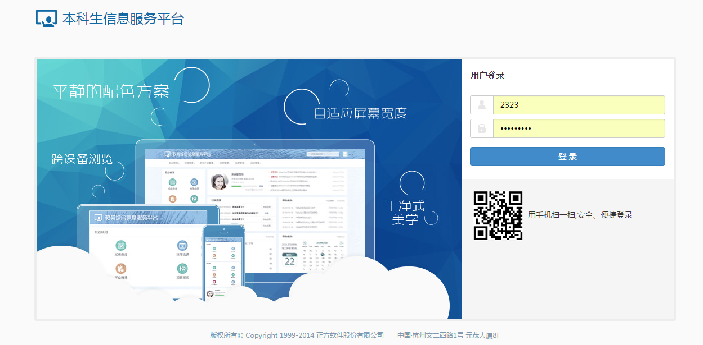

一、学生选题
在菜单“毕业设计(论文)学生选题”，操作界面如下图：
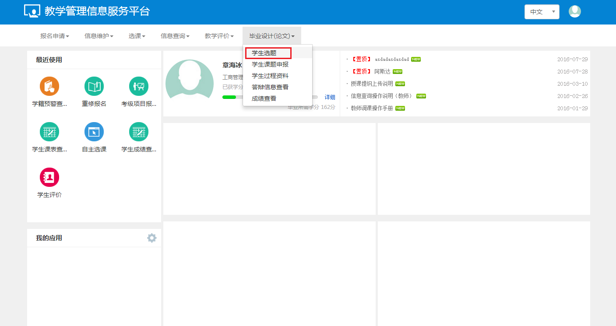
- 查询主界面
可以查看可选的课题
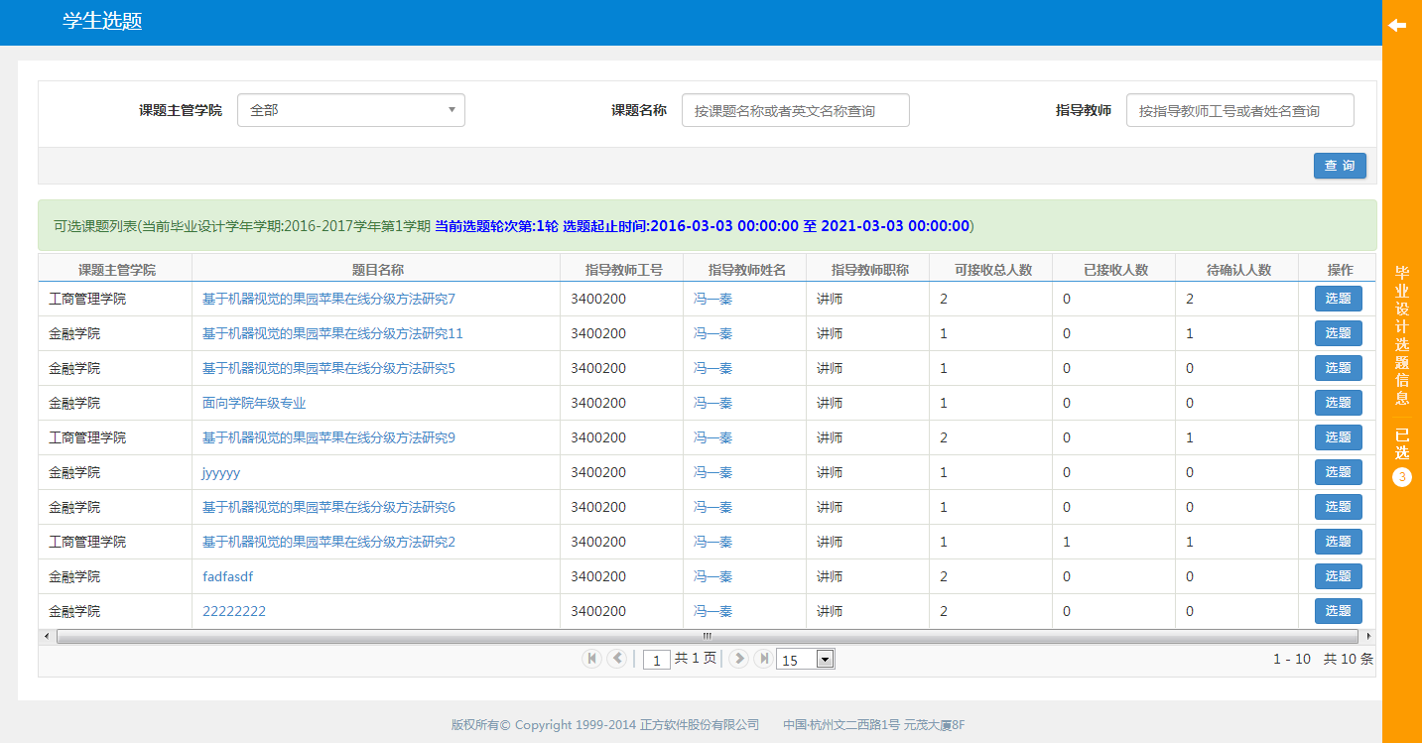
- 选题/退选
点击主查询界面上可选题目后面的“选题”或者“退选”按钮，可以进行学生的选题或者退选：
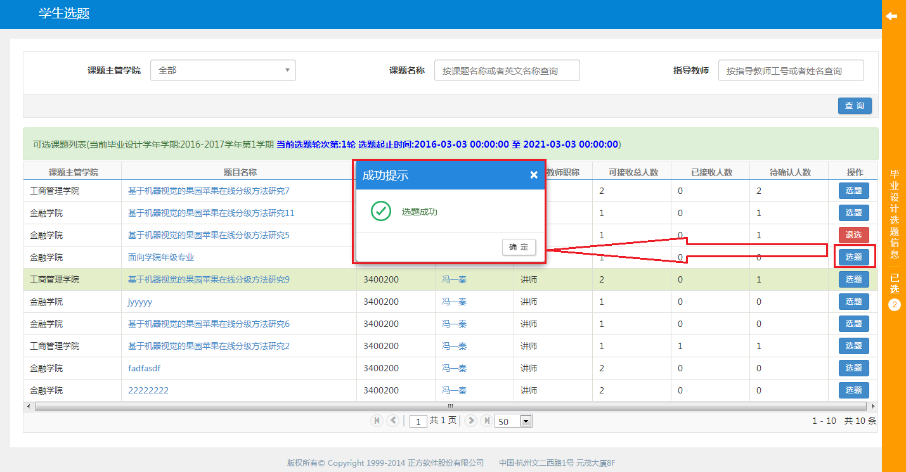

- 查看课题信息
点击主查询界面上可选题目的“题目名称”链接，可以查看课题的相应信息：
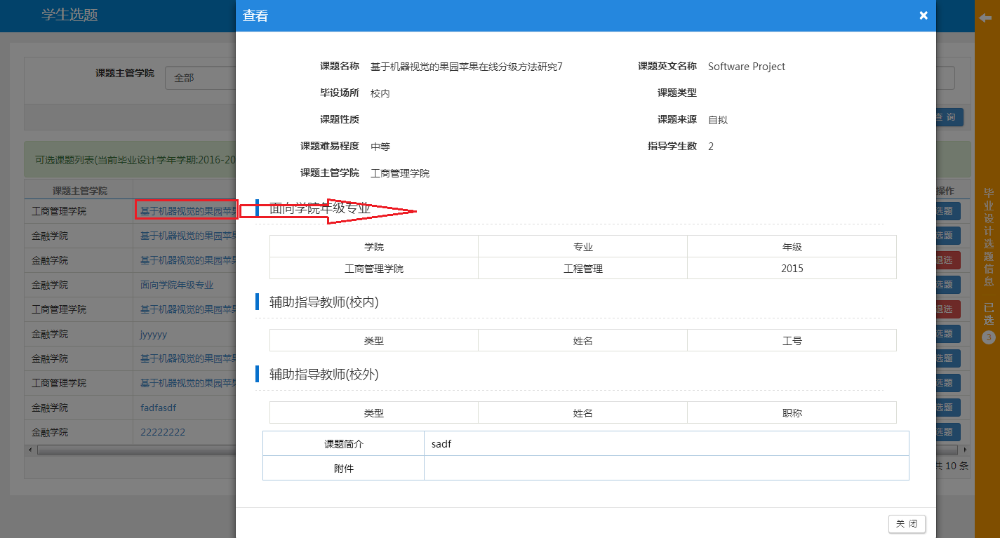
- 查看指导教师信息
点击主查询界面上可选题目的“指导教师姓名”链接，可以查看指导教师的相应信息：
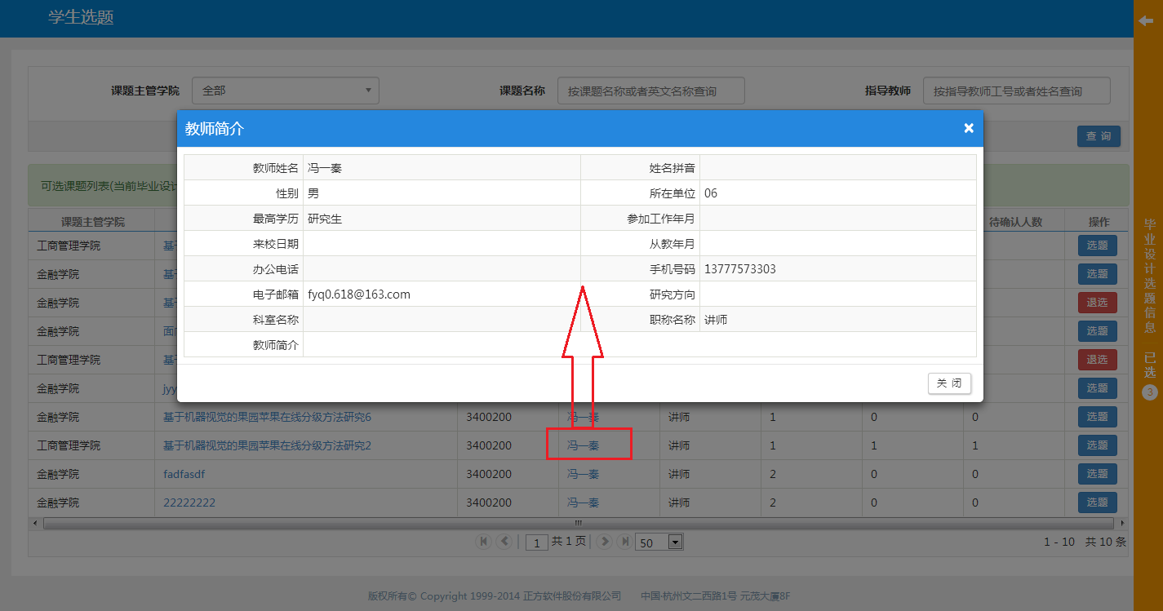

- 右边栏信息查看
点击主查询界面上的右边栏，可以查看已选课题信息：
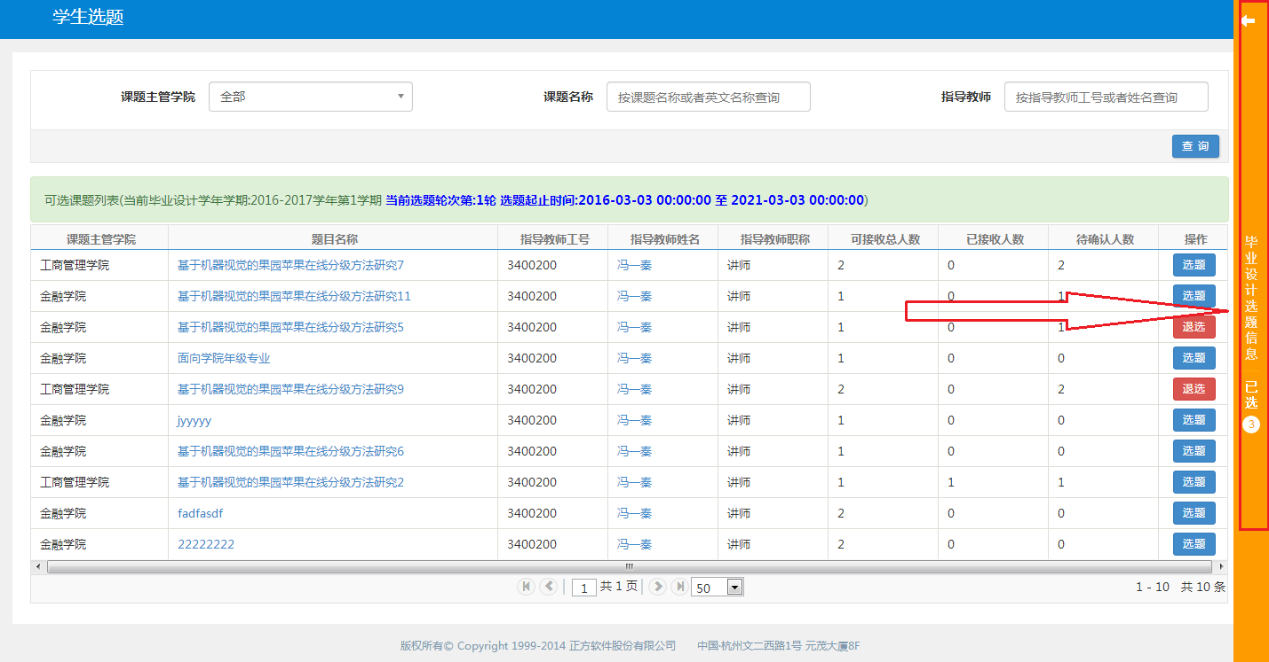
右边栏详细信息：拖动记录，可以动态改变志愿

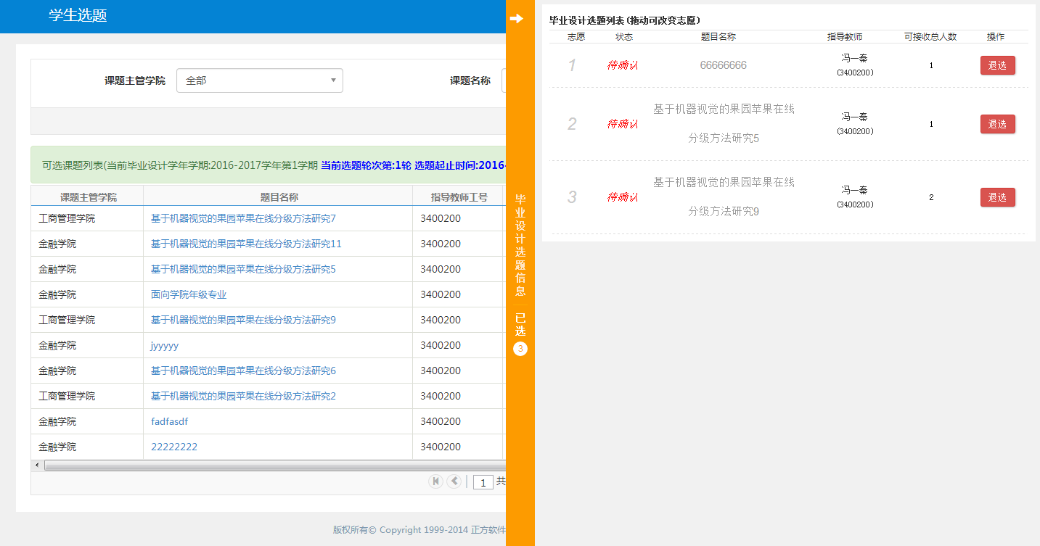

确认学生选题操作指南(教师使用)
确认学生选题
在菜单“毕业设计(论文)确认学生选题”，操作界面如下图：

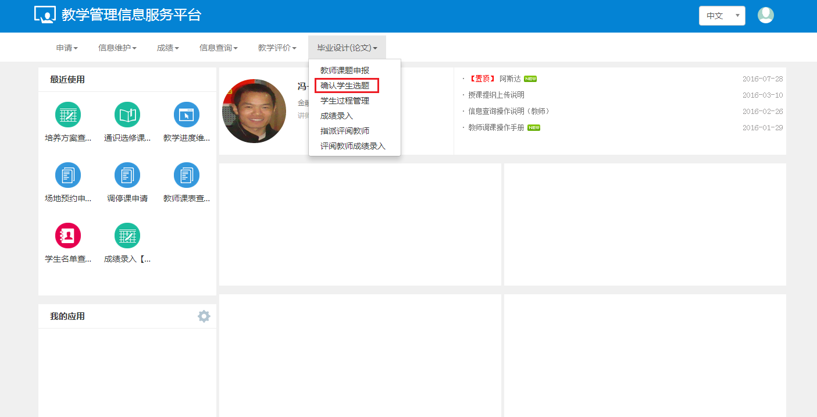
- 查询主界面
可以查看已经审批通过的课题信息及学生的选题情况
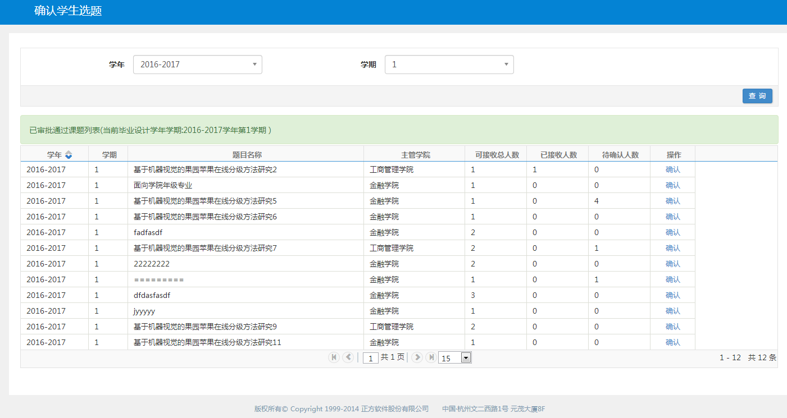
(2)确认
点击记录后面的“确认”按钮，可以进行学生选题的确认：
(3)接收/拒绝
对已经选题的学生，通过点击“接收”或者“拒绝”链接，可以实现接收或者拒绝学生的操作
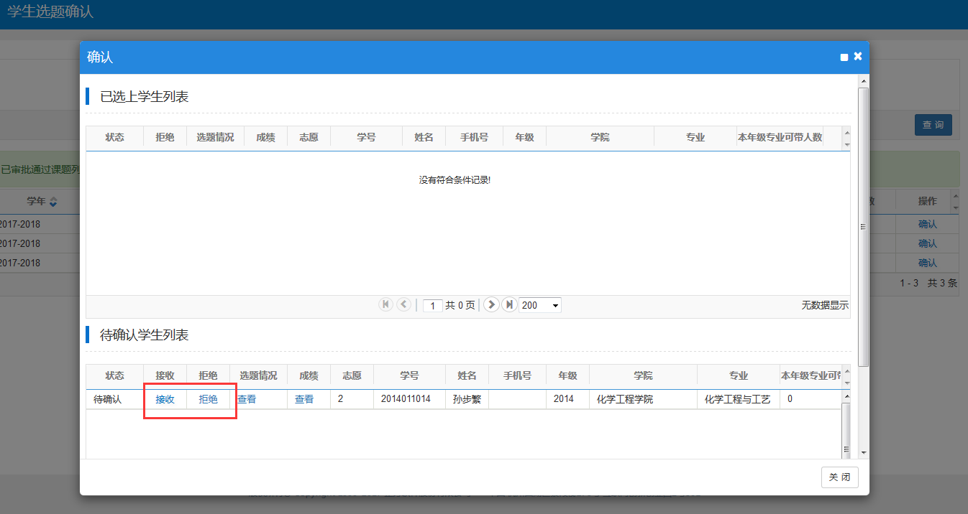
(4)查看学生选题情况
对已经选题的学生，通过点击“选题情况”下面的“查看”链接，可以实现查看学生选题情况的操作
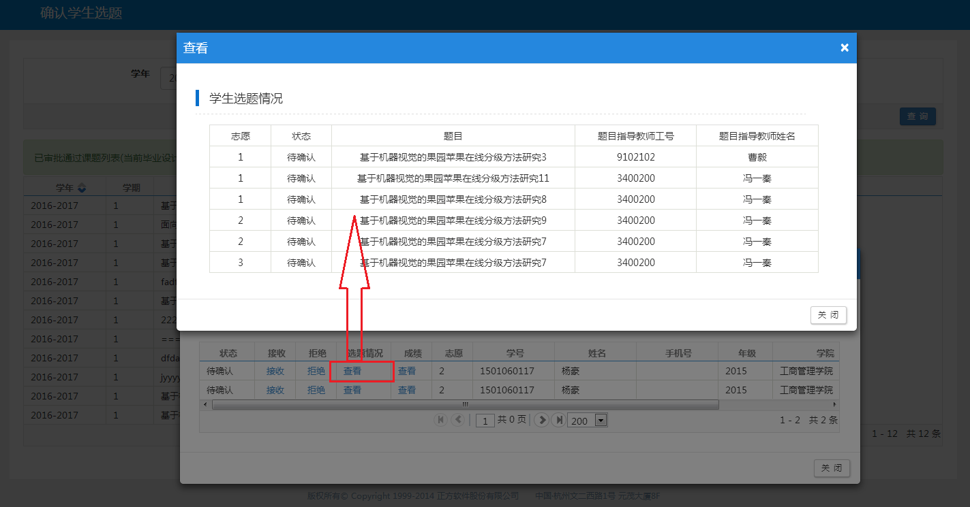
(5)查看学生成绩
对已经选题的学生，通过点击“成绩”下面的“查看”链接，可以实现查看学生成绩的操作
